Zasady dotyczące nauczania zdalnego:
- Uczestnik szkolenia musi posiadać dowolne urządzenie z dostępem do internetu.
- Uczestnik szkolenia musi posiadać i być zalogowanym na konto Google.
- W przypadku urządzenia z Androidem lub iOSem trzeba dodatkowo zainstalować aplikację Meet. [dotyczy urządzeń tj. tablet, smartfon, tv]
- Uczestnik wchodzi na wyznaczoną stronę www.kursy.5v.pl i wpisuje hasło **
- Uczestnik zostaje przeniesiony na stronę „Szkolenie komputerowe – zdalne”.
- ► UWAGA!!! Przed kliknięciem na link, który zapoczątkuje "Szkolenie komputerowe – zdalne”, koniecznie wciśnij na klawiaturze klawisz F5.
- Po kliknięciu na link, samoczynnym otwarciu okna, a w przypadku urządzenia z Androidem wyborze aplikacji Meet, uczestnik musi kliknąć na przycisk "Dołącz" lub "Chcę dołączyć".
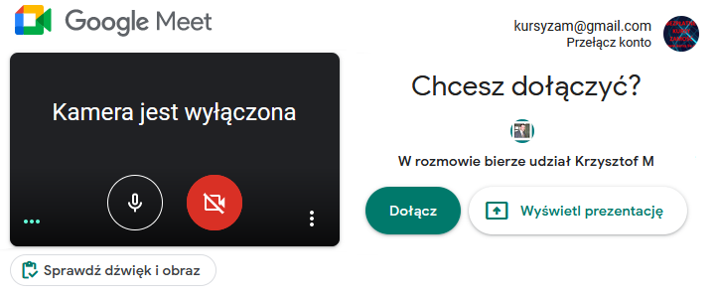
Klikając tu włączysz i wyłączysz Kamerę - Mikrofon
- Po dołączeniu sugeruje się przyciszenie nieco mikrofonu lub całkowite wyłączenie.
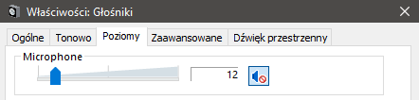
- W przypadku słabego łącza internetowego zmniejszenie rozdzielczości kamerki lub całkowite jaj wyłączenie.
- Aby nie rozpraszać innych sugeruje się w celu komunikacji korzystania z "Czatu".
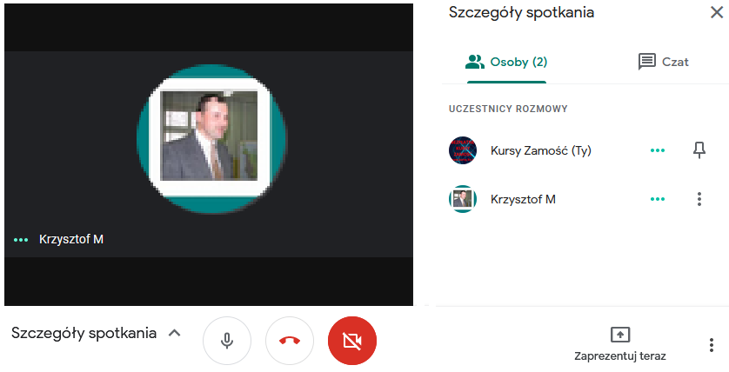
Klikając tu kończysz udział w spotkaniu
Klikając tu możesz korzystać z Czatu

- Aby mieć możliwość wykonywania ćwiczeń, sugeruje się aby uczestnik szkolenia pracował na komputerze PC lub laptopie, najlepiej z systemem operacyjnym Windows.
- Uczestnik szkolenia może liczyć na pomoc prowadzącego szkolenie.

W szczególnych przypadkach aby otrzymać bezpośrednią pomoc w ramach „Zdalnego dostępu i wsparcia” należy pobrać i uruchomić ze strony https://www.teamviewer.com/pl/ aplikację TeamViewer. Następnie telefonicznie skontaktować się z trenerem. Warunkiem pomocy jest działający komputer z dostępem do internetu.

Podsumowując.
Aby wziąć udział w szkoleniu wystarczą chęci i dowolne urządzenie z dostępem do internetu. Trzeba być na nim zalogowanym na konto Google. W przypadku urządzenia z Androidem lub iOSem trzeba dodatkowo zainstalować aplikację Meet.
Zasady dotyczące potwierdzania obecności na zajęciach prowadzonych w trybie zdalnym:
1. Uczestnik szkolenia w chwili rozpoczęcia zajęć musi wysłać do trenera e-mail o następującej treści:
Przykład
- - Imię i nazwisko: Jan Nowak
- - Numer telefonu: 123 456 789
- - E-mail: jan_nowak@gmail.com
- - Oświadczenie: Potwierdzam swoją obecność na zajęciach w dniu: 2021_05_24, w godzinach: 08:00 - 13:00. Jan Nowak

na adres e-mail trenera prowadzącego. E-mail: kursyzam@gmail.com ◄
2. Potwierdzenie obecności oraz aktywności uczestników na szkoleniu będzie realizowane przez "screeny/zrzuty całego ekranu" wraz z datą i godziną systemu operacyjnego.
3. "Screeny/zrzuty całego ekranu" muszą być min. 3:
- w momencie rozpoczęcia zajęć,
- w trakcie szkolenia,
- i w momencie zakończenia zajęć.
UWAGA!!! Uczestnicy muszą być widoczni w oknie „Szczegóły spotkania”

- Codziennie po zajęciach trener wysyła do koordynatora pliki potwierdzające obecność uczestnika na szkoleniu tj.: e-mail i "screeny/zrzuty całego ekranu" z widocznymi uczestnikami spotkania wraz z datą i godziną systemu operacyjnego.
► więcej w dokumencie - "Zasady realizacji szkoleń w formie online - *.pdf" ,

